Отчёт по лабораторной работе №2 по предмету

«Теория информации»

Виктор Валерия

Группа 351001

Вариант 1

**Примитивный многочлен**

*x*23+ *x*5 + 1

**Тесты**

**Текстовый файл**

Чтение исходного файла

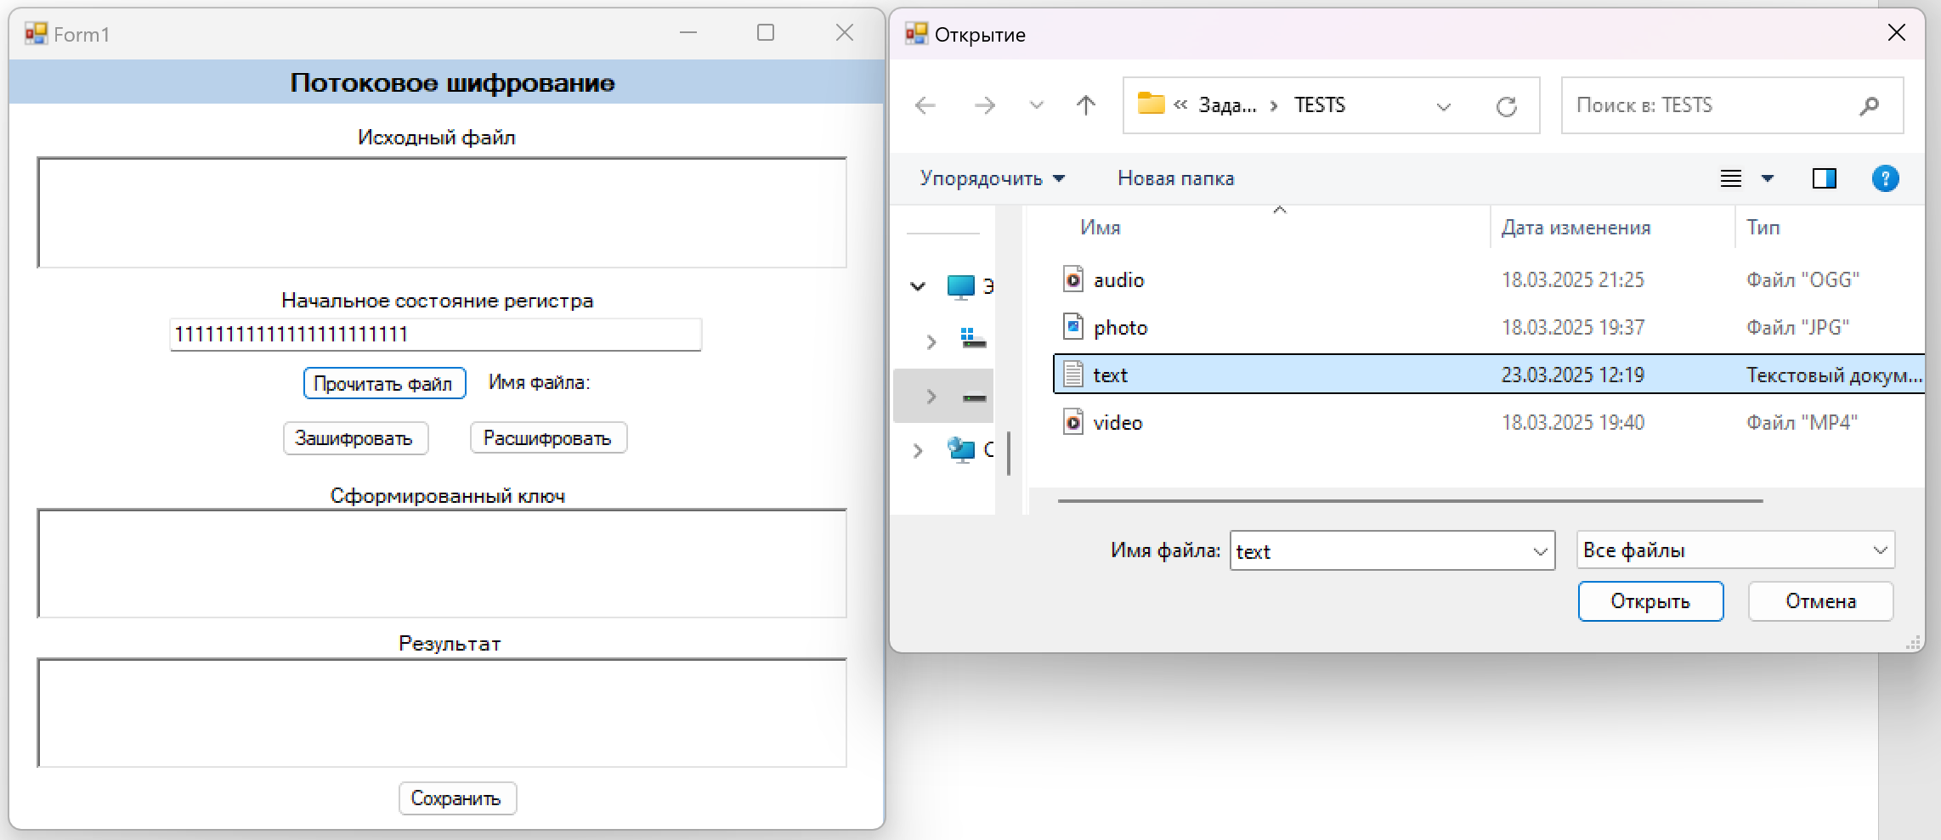

Исходный файл

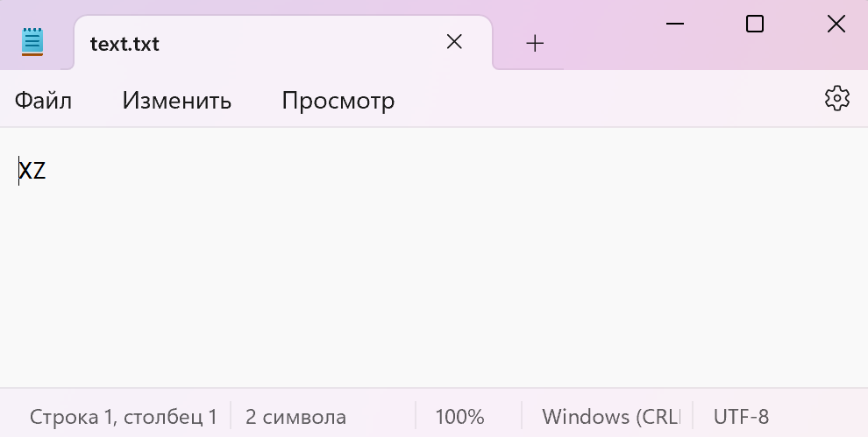

Шифрование и сохранение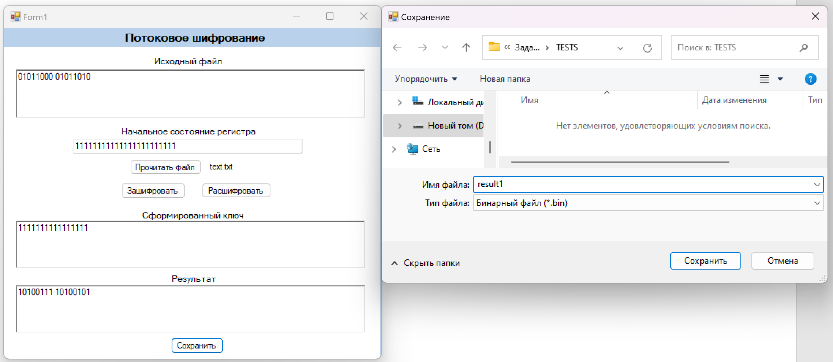

Результат шифрования

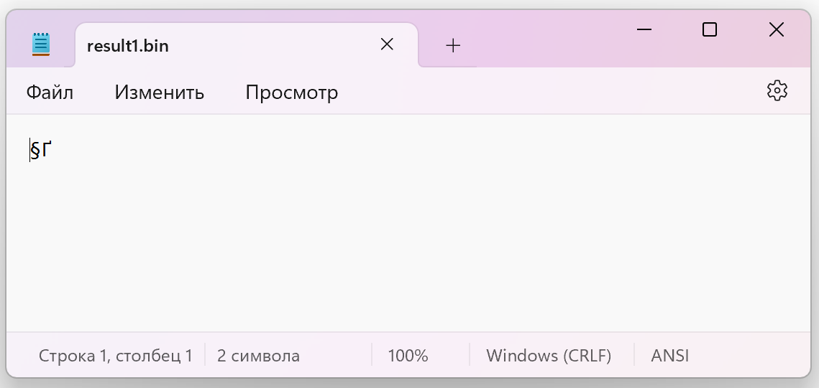

Чтение зашифрованного файла

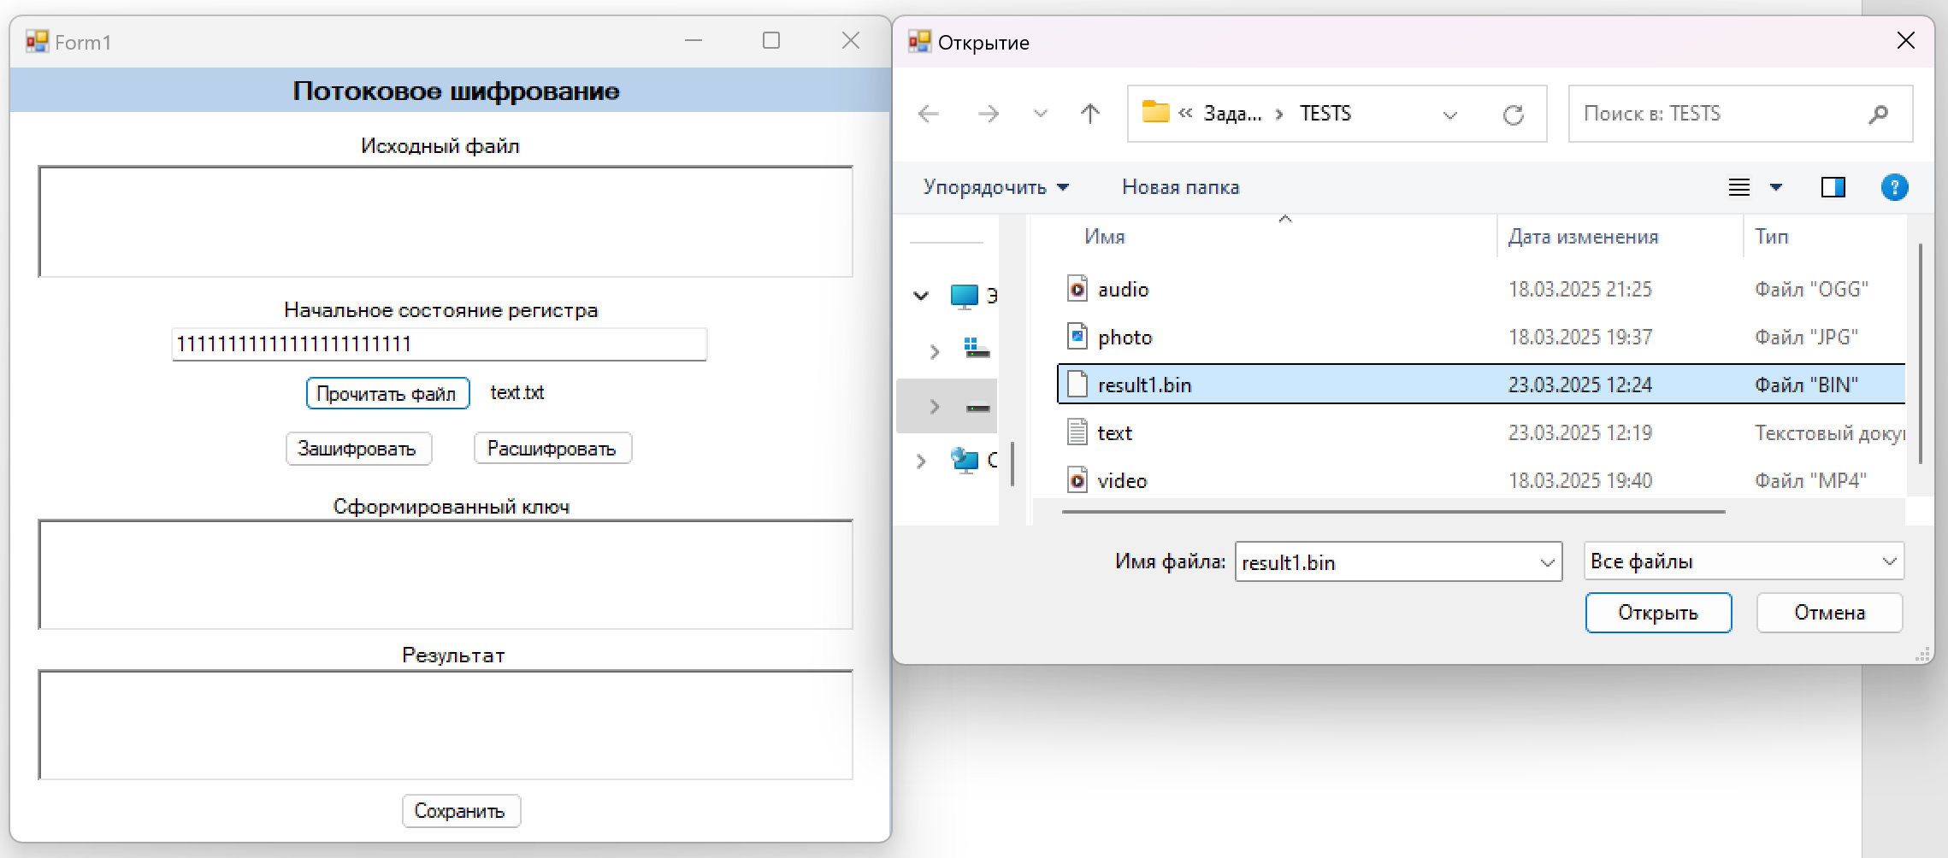

Дешифрование и сохранение

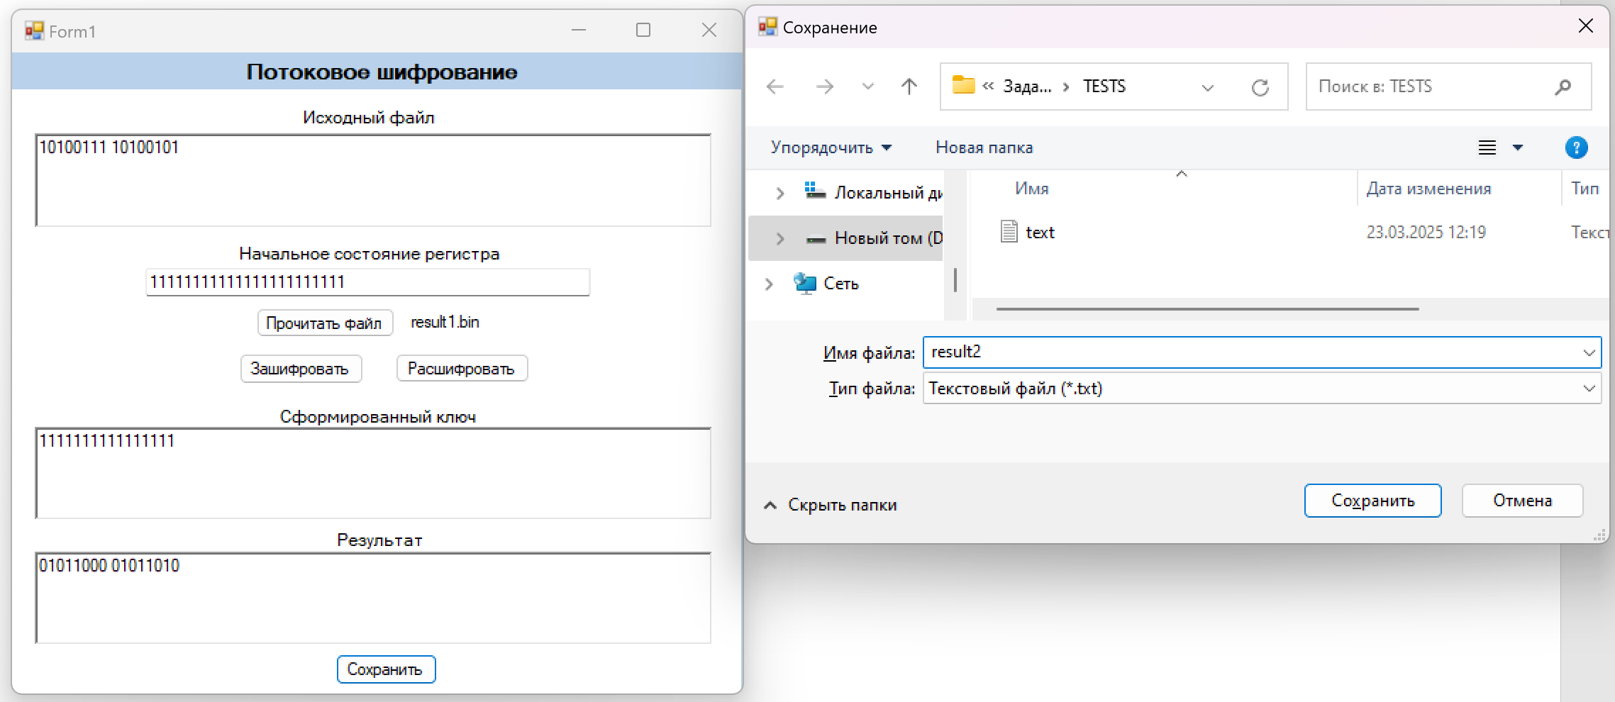

Результат дешифрования

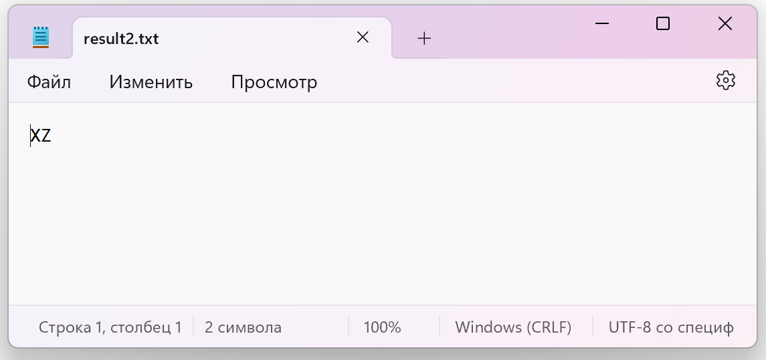

**Изображение**

Чтение исходного файла

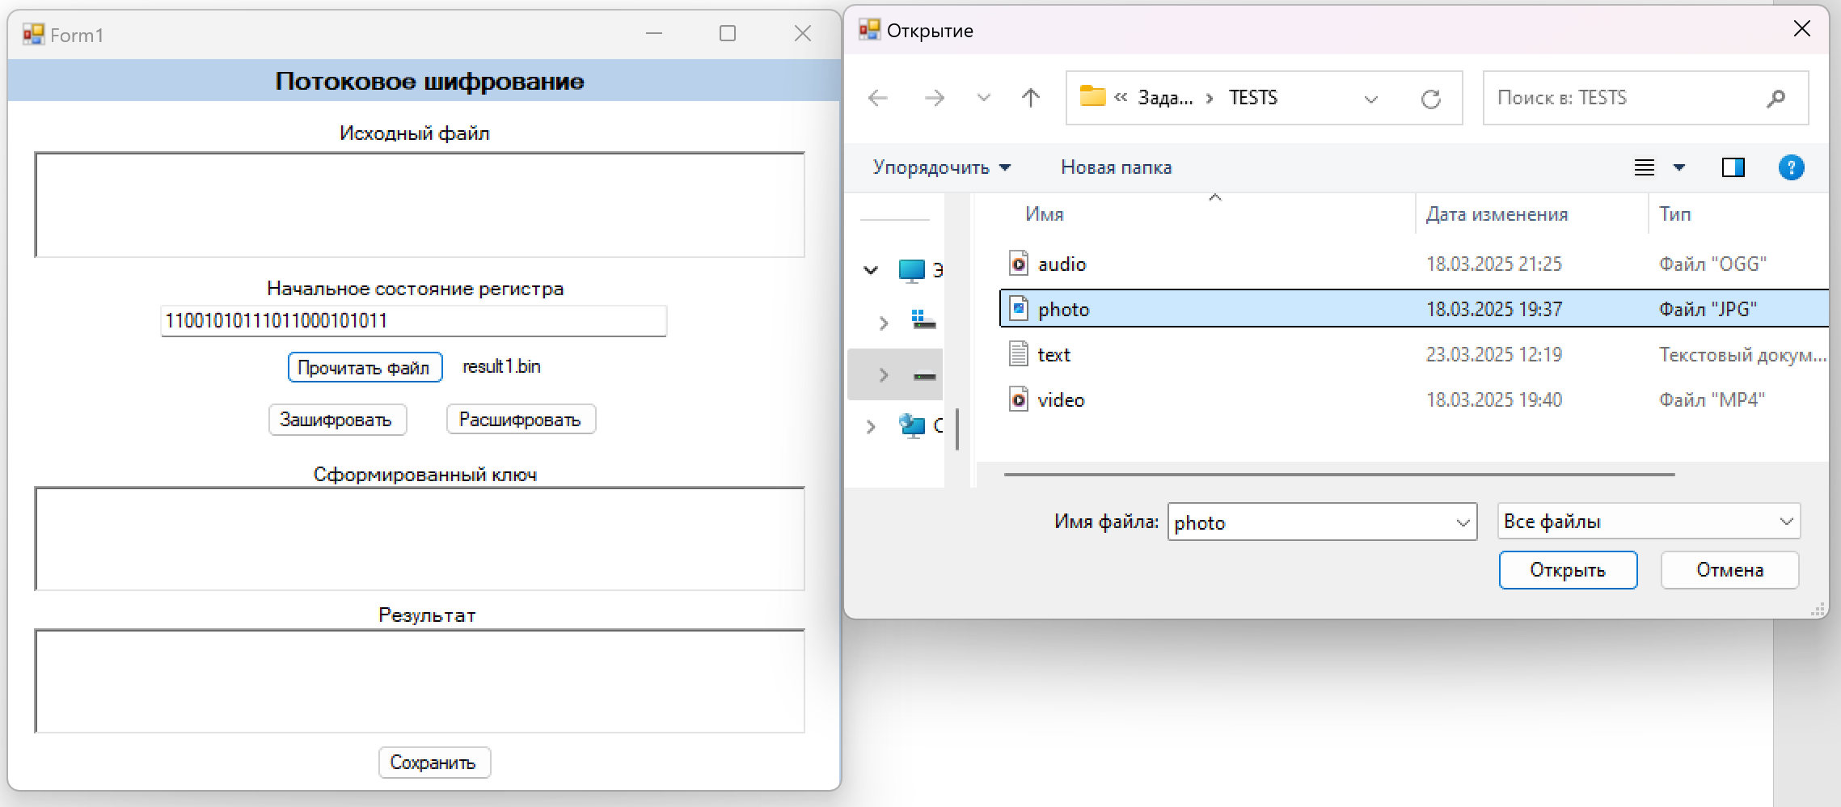

Исходное изображение

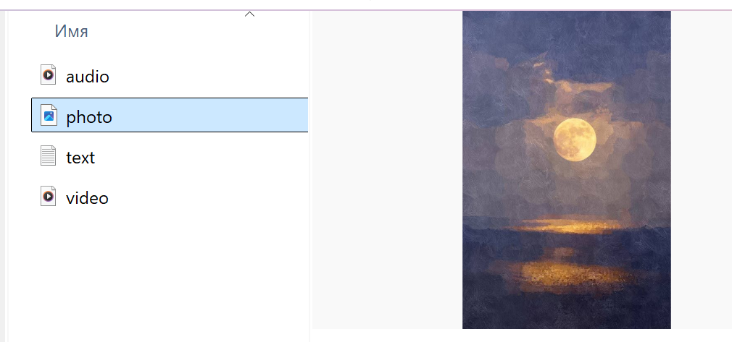

Шифрование и сохранение результата

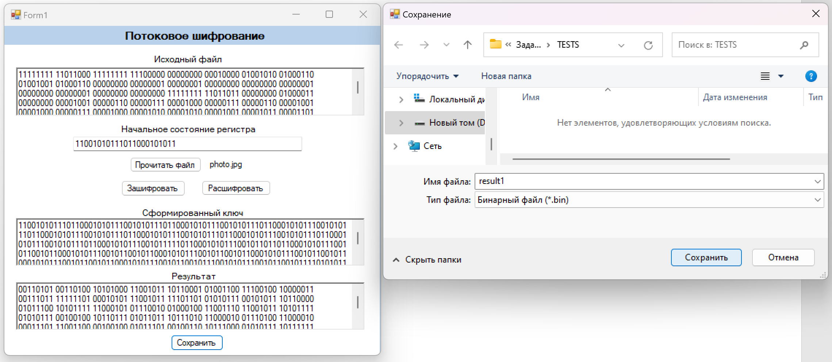

Результат шифрования

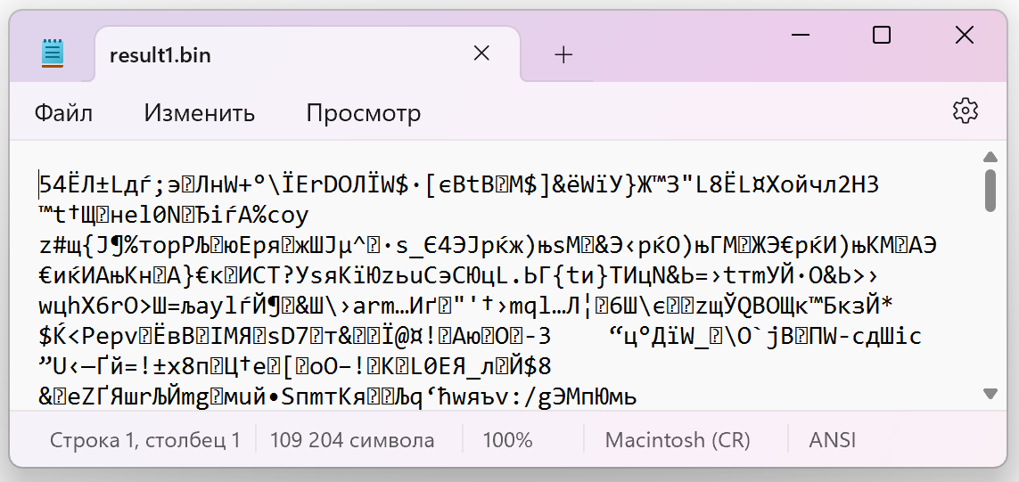

Чтение зашифрованного файла

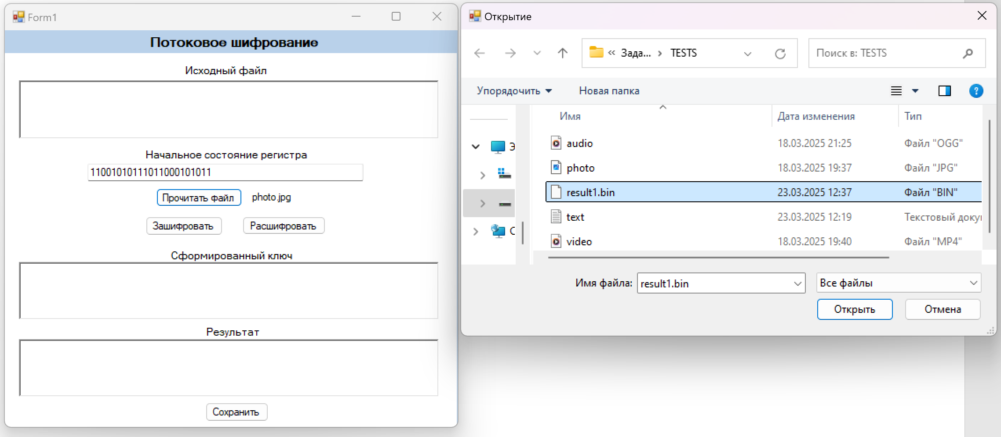

Дешифрование и сохранение результата

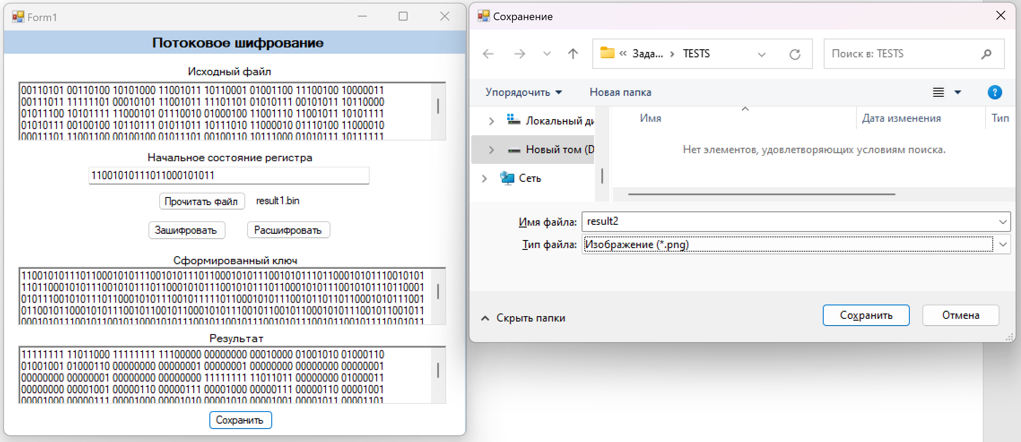

Результат

